

Missão Prática | Nível 1 | Mundo 3

Estácio – Polo São Dimas, Piracicaba, São Paulo

Curso: Desenvolvimento Full Stack

Turma 2024-4 – Veteranos

Mauricio Luis Scarazzati Junior

Missão Prática | Nível 1 | Mundo 3

Objetivos da prática

- Utilizar herança e polimorfismo na definição de entidades.
- Utilizar persistência de objetos em arquivos binários.
- Implementar uma interface cadastral em modo texto.
- Utilizar o controle de exceções da plataforma Java.
- No final do projeto, o aluno terá implementado um sistema cadastral em Java, utilizando os recursos da programação orientada a objetos e a persistência em arquivos binários.

Código Classe Pessoa
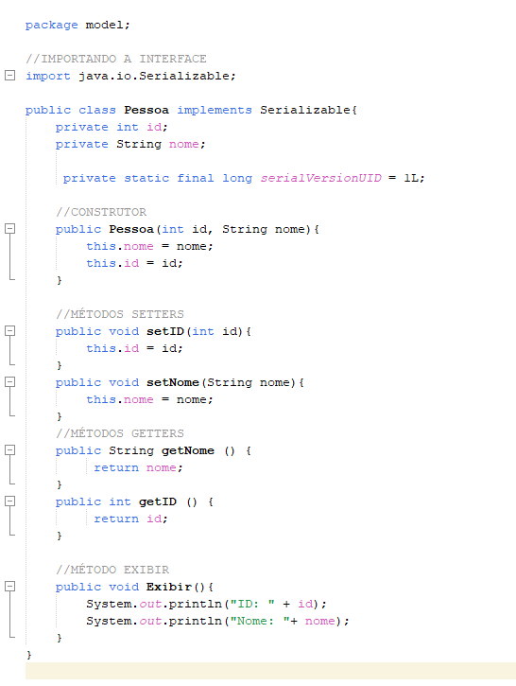

Classe Pessoa Física

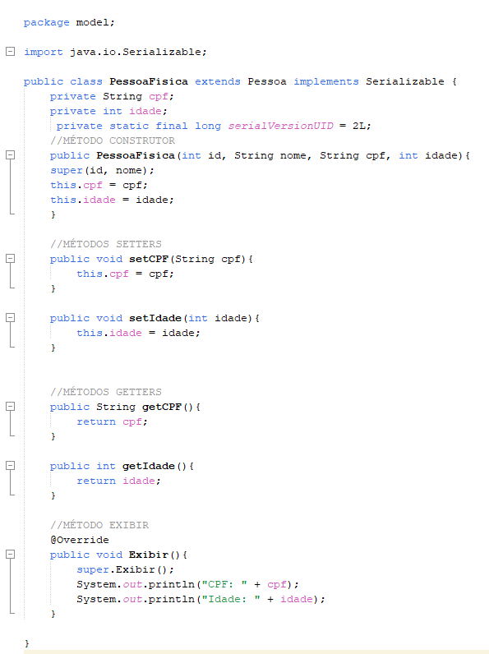

Classe Pessoa Jurídica

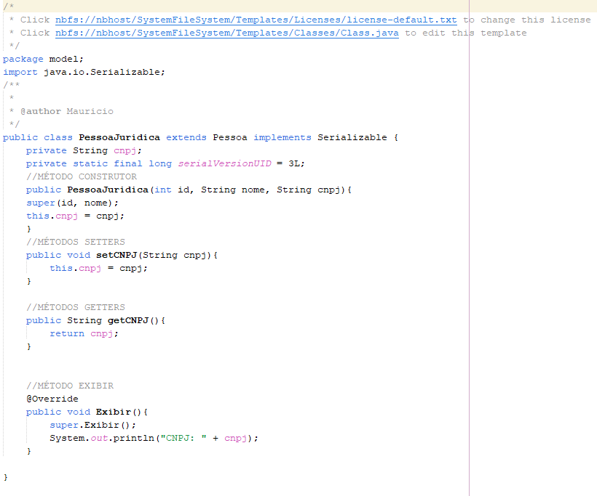

Classe Pessoa Fisica Repo

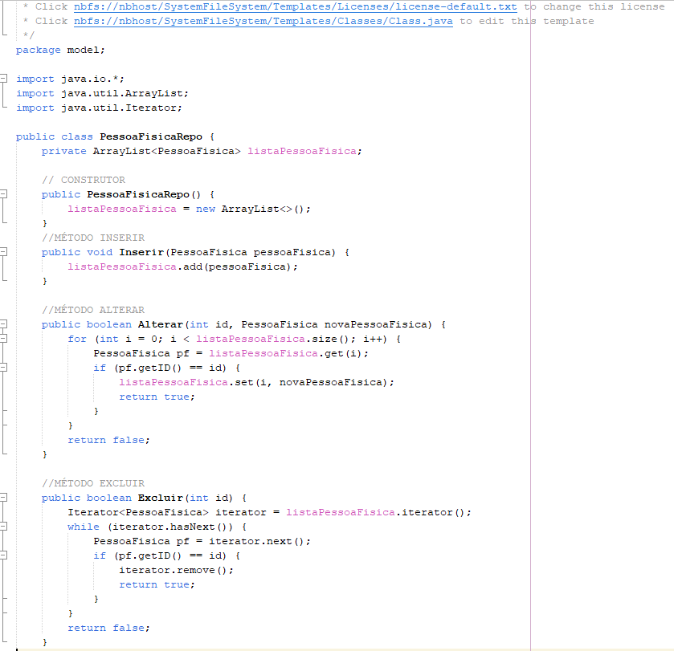
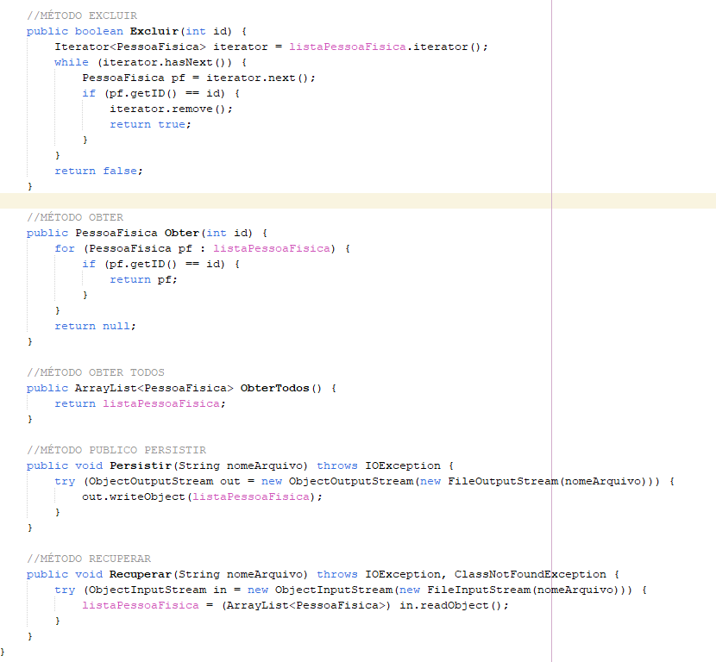

Classe Pessoa Jurídica Repo

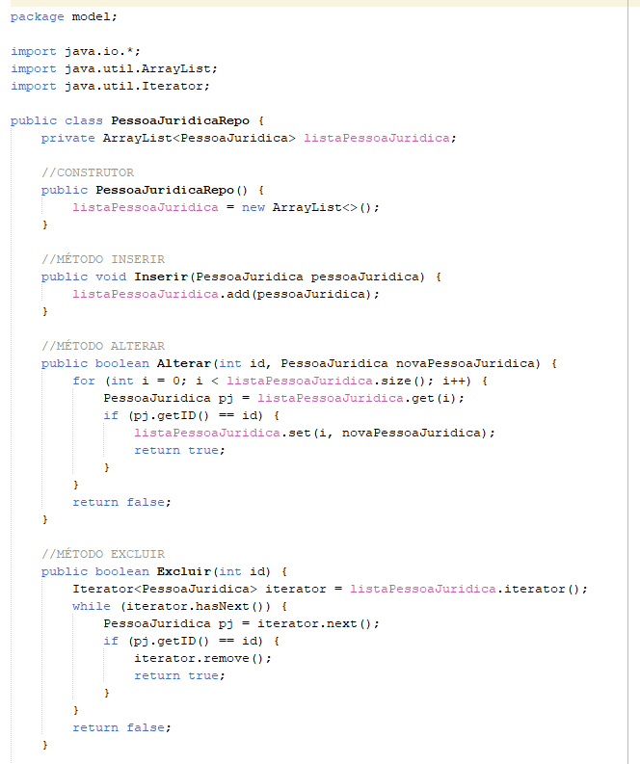

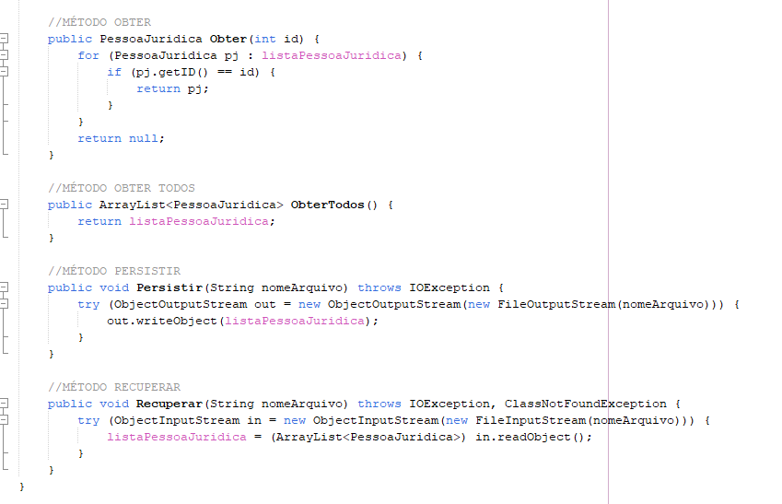

Classe Principal

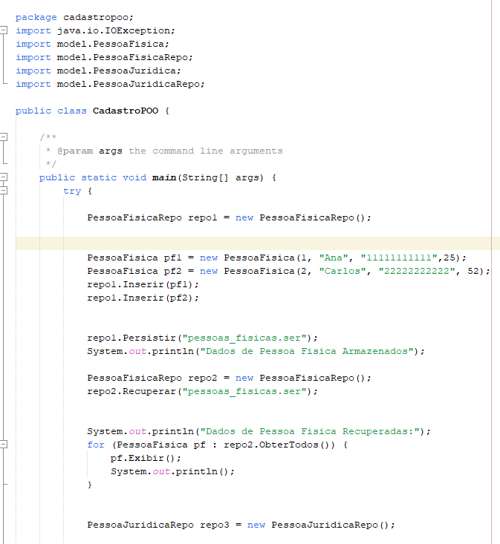

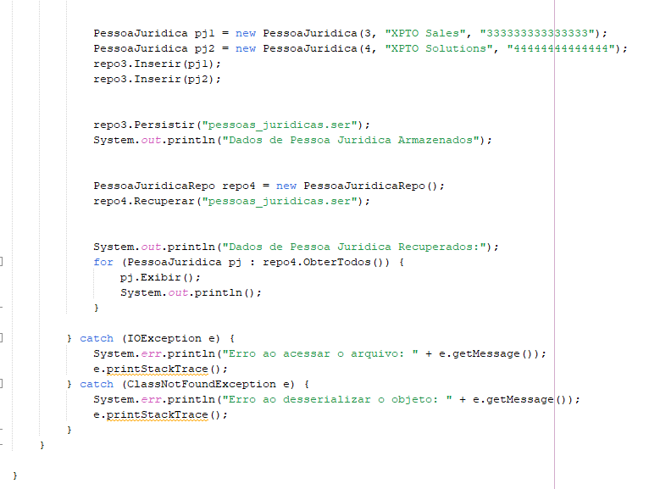

Resultado

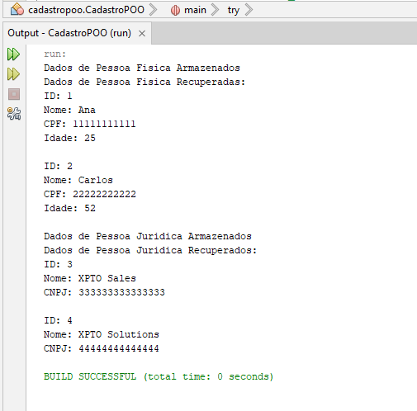

A) Quais as vantagens e desvantagens do uso de herança?
R: Herança permite reaproveitamento de código, uma vez que as classes filhas, herdam atributos e métodos das classes mães. Além disso, a herança facilita a manutenção do código, já que alterações nas Superclasses, são propagadas para as derivadas.
Outra vantagem, é a organização do código, pois torna o código mais modular.

B) Por quê a interface Serializable é necessária ao efetuar persistência em arquivos binários?

R: Porque ela permite que os objetos sejam convertidos em uma sequência de bytes, o que nos permite salva-los no disco, ou transferi-los pela rede. Quando necessitarmos do objeto, a cadeia de bytes pode ser transformada no mesmo novamente.

C) Como o paradigma funcional é utilizado pela API stream no Java?

R: A API Stream, é uma forma mais simples de lidar com coleções de dados. Ela suporta operações comuns à maioria das linguagens de programação funcionais, como: filter, map, reduce, find, match, sorted.
Ou seja, em vez de usarmos uma iteração para percorrer a coleção, podemos utilizar essas funções prontas.

D) Quando trabalhamos com Java, qual padrão de desenvolvimento é adotado na persistência de dados em arquivos?

R: O padrão é o Spring Data JPA.

